主线分支 | 版本号 | 撰写者 | 编辑日期 | 审核人
3.1.1 | 1.0.0 | 何博文 | 2023.03.14 | 何博文
伙伴培养界面交互
黑色：正文文本
红色：着重文字
蓝色：配置表
绿色：图片说明
目录
1. 设计目的 2
2. 文档概述 2
3. 流程 2
4. 详细功能 2
4.1伙伴背包界面说明 2
4.2伙伴详情页说明 3
4.3伙伴升级界面说明 5
4.4伙伴升星界面说明 8
4.5伙伴镶嵌界面说明 9
5. 配置表 12
6. 功能拓展 12

设计目的
在基本功能不变的前提下，将原有伙伴培养涉及界面进行二次设计与部分整合。

文档概述
纯界面交互与操作流程的基本说明，功能本身不变，没有类似规则玩法的补充。新开发功能将在其他文档另行说明。

流程
无。

详细功能
该界面入口位于主界面下方的“伙伴”，点击后进入独立的伙伴背包。

4.1伙伴背包界面说明
进入后默认展示伙伴页签，背包中伙伴角色按照阵营进行筛选。默认选择全阵营。
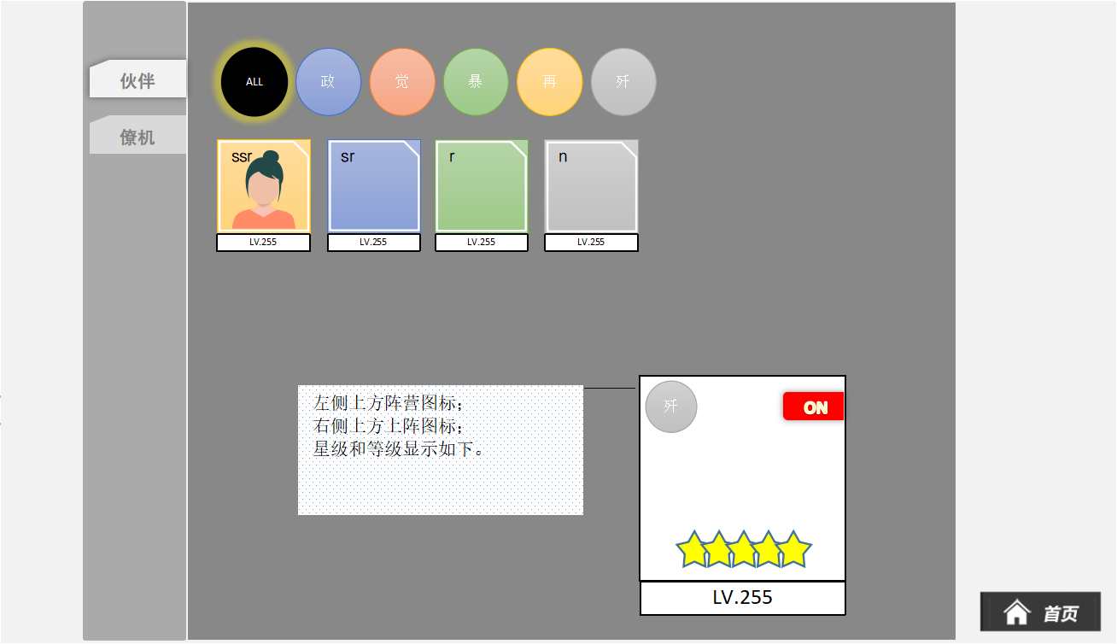
——伙伴背包界面
伙伴作为道具在背包中显示的排序规则优先级，
第一优先级，上阵（星级＞初始品质＞等级）
第二优先级，星级（初始品质＞等级）
和原排序不冲突的情况下保持原逻辑。
点击伙伴进入“伙伴详情页”。

4.2伙伴详情页说明
“伙伴详情页”分为“升级”，“升星”，“镶嵌”（镶嵌页签比较特殊，在对应伙伴升星至6后才会解锁开放功能，默认情况是锁定）3个页签。
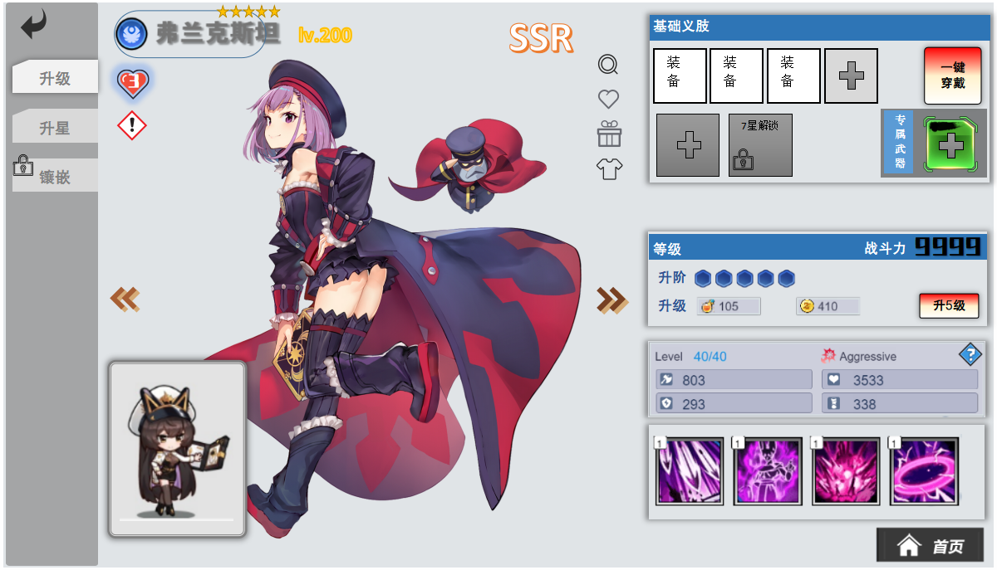
——伙伴详情页

在三个页签下切换，通用交互功能：
◆滑动切换
根据立绘左右的指向箭头按钮，滑动可移动至前后的伙伴详情页。
◆基础信息
阵营图标、伙伴名称、当前星级、等级、立绘live2D、Q版小人live2D、伙伴品质、、图标、战斗Q版小人显示是常驻的。
◆立绘查看(新开发模块）
点击“”，跳转至立绘界面，如下图。
初始立绘位置锁定屏幕中心，大小锁定尺寸100%；
手势或者鼠标点击拉动刻度，进行立绘的缩小（最小0.5）和放大（最大1.5倍）；
点击立绘可拖动立绘位置；
点击“”，隐藏所有按钮进入观赏模式，再次点击立绘后所有按钮控件等再显示。
点击“返回”退出该界面。
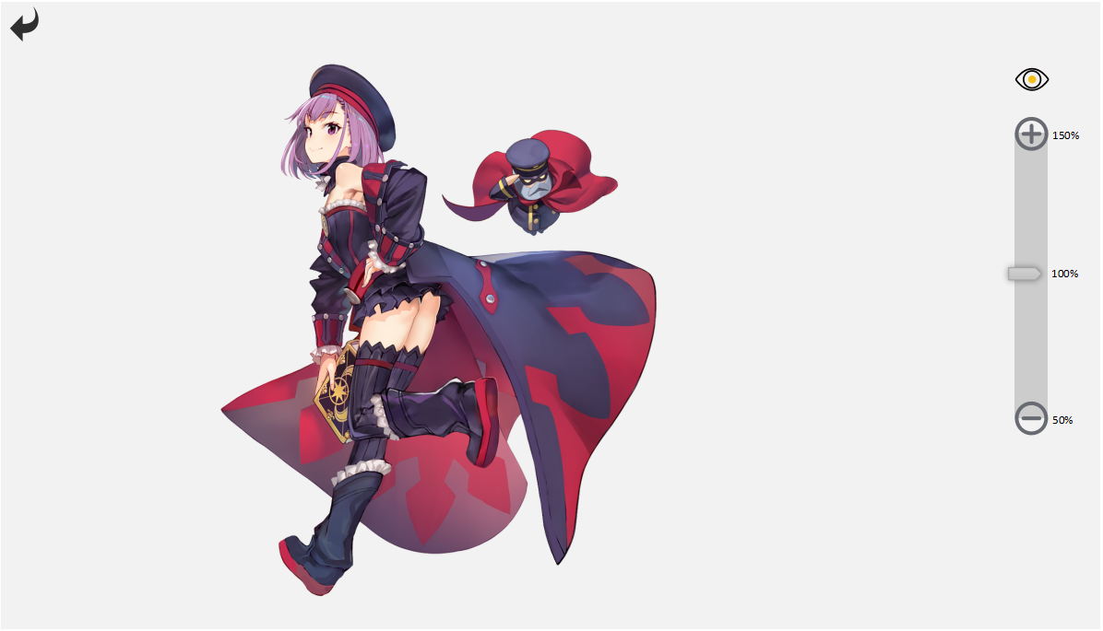
——查看立绘
◆桌面设置
点击“”，将该角色立绘设置为主界面的显示角色。
◆赠送礼物
点击“”跳转到好感度培养界面（见文档5.1.1）。
◆更换皮肤(新开发模块）
该“”图标不是常驻的，在有另一套皮肤可选的时候显示，点击后弹出界面：
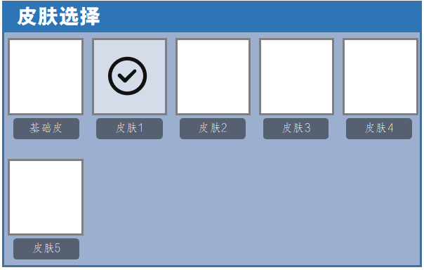
——选择皮肤操作界面
该界面单行最多显示5个，左侧1为原始皮肤，其他皮肤按照获得时间先后排列，下方显示皮肤名称[skin_data]。
点开后默认有一个当前皮肤选择状态，点击其他选择完成，界面立绘跟随变化。
点击其他区域关闭该界面。
◆人物介绍
点击图标“”，弹出人物介绍弹窗，在[partner_data]表中增加人物介绍字段。
点击其他区域关闭。

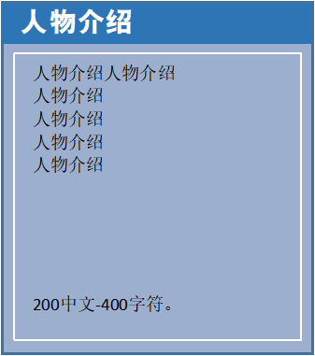
——查看人物介绍

◆亲密度显示
点击图标“”，弹出文字弹窗“”。点击其他区域消失。

◆角色切换操作
图标“”“”表示按照在伙伴背包中的排序，前后都有伙伴，左右滑动人物立绘区域可移至前后的伙伴详情。

4.3伙伴升级界面说明

4.3.1装备类物品
需要装备的物品有3类，基础义肢（原装备道具），技能核心（原符文），专属武器（新增道具——独立出功能开发案，此处不详述）。
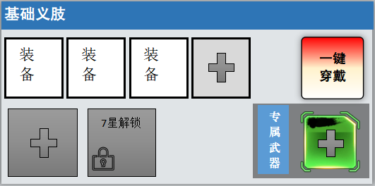
——装备类物品镶嵌

基础义肢有4个栏位，空置时单独点击道具框，弹出装备选择界面，如下图，点击装在，存在已装备状态再次点击卸载装备。符文和专属武器交互同理。另外装备有“一键穿戴”功能，点击后择优选取最好的装备全部穿戴，再次点击一键卸下。
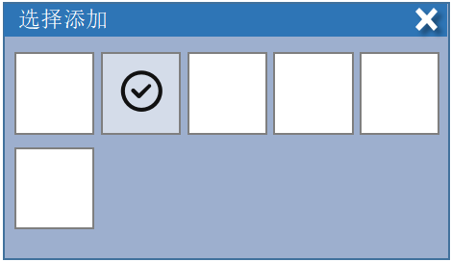
——装备选择通用界面

4.3.2升级和升阶操作
初始是可升级状态，如下
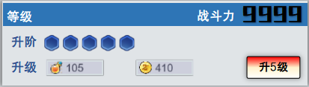
——可升级状态

点击“升级”按钮后，达到当前等级限制时：
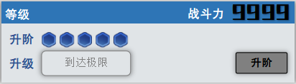
——可升阶状态
此时点击“升阶”，弹出“升阶确认界面”，消耗对应货币（两种），点击后升阶成功。
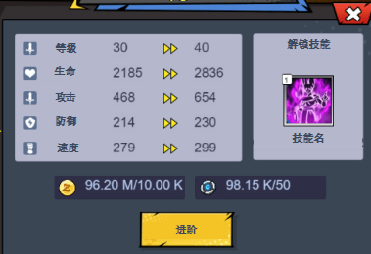
——升阶确认弹窗
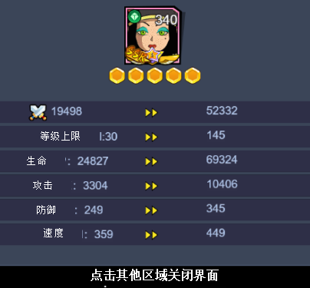
——升阶后属性变化反馈

4.3.3属性显示
显示等级、职业倾向（设计4种图标：物理、魔法、辅助、坦克），基础属性显示：攻击、防御、生命、速度，预留4个技能栏位，顶部显示技能等级。
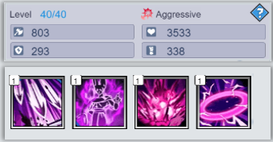
——属性面板

点击“”弹出属性界面详情，公会技能有4种：坦克、辅助、物理、魔法。再次点击关闭。
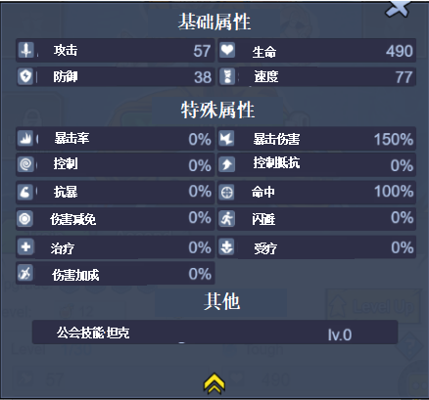
——属性详情面板

4.4伙伴升星界面说明
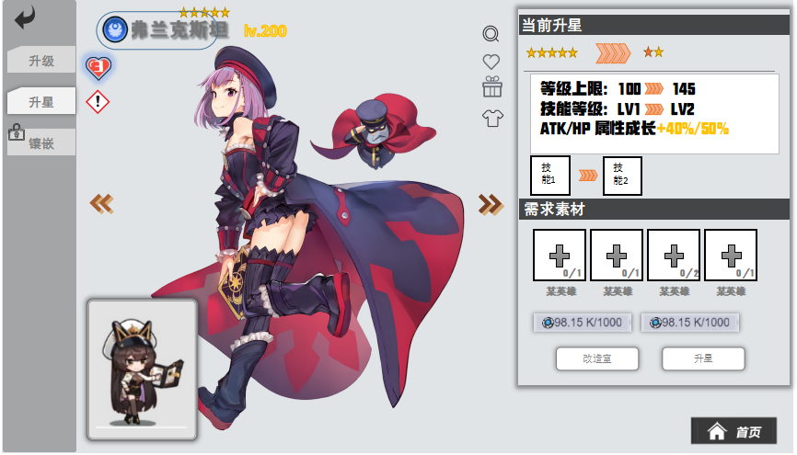
——升星详情面板

4.4.1升星属性变化的显示
如上图示标红位置技能等级的成长和特定技能图标显示不是常驻的，预留出位置，读取升星配置视情况显示。

4.4.2升星素材消耗
需求素材的消耗情况也随特点升星行为而定，最多消耗4种不同伙伴（预留4个道具框），升12星以及13星时，除了消耗进阶石外还有天启星纹石，此处如图预留两种货币消耗的位置。
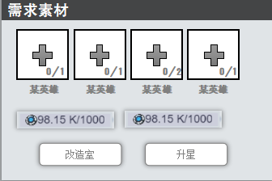
——升星需求素材
点击需求的伙伴道具框，弹出伙伴选择界面，此界面为选取伙伴的通用界面，显示基本的伙伴信息，阵营图标，星级，等级；点击选中，再次点击取消选中，根据配置确定选择的数量。
点击“改造室”，跳转到“改造室”页面[增加跳转配置]。
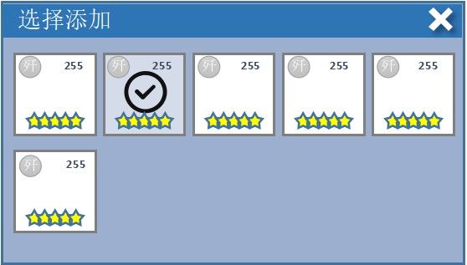
——伙伴选择添加
全部素材选择添加完毕，点击“升星”，弹出升星反馈界面。
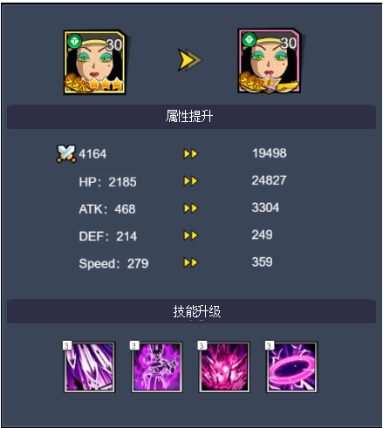
——伙伴选择添加

4.5伙伴镶嵌界面说明
英雄升至6星后，开启“镶嵌”页签。如下图。
技能镶嵌槽有3种状态：已装载，未装载，未解锁。
已装载后未满级的技能下方显示“遗忘”和“升级”两个图标，同理，满级不显示“升级”。
在可升级状态下（对应有富余的升级道具），技能图标上显示可升级的状态buff图标。
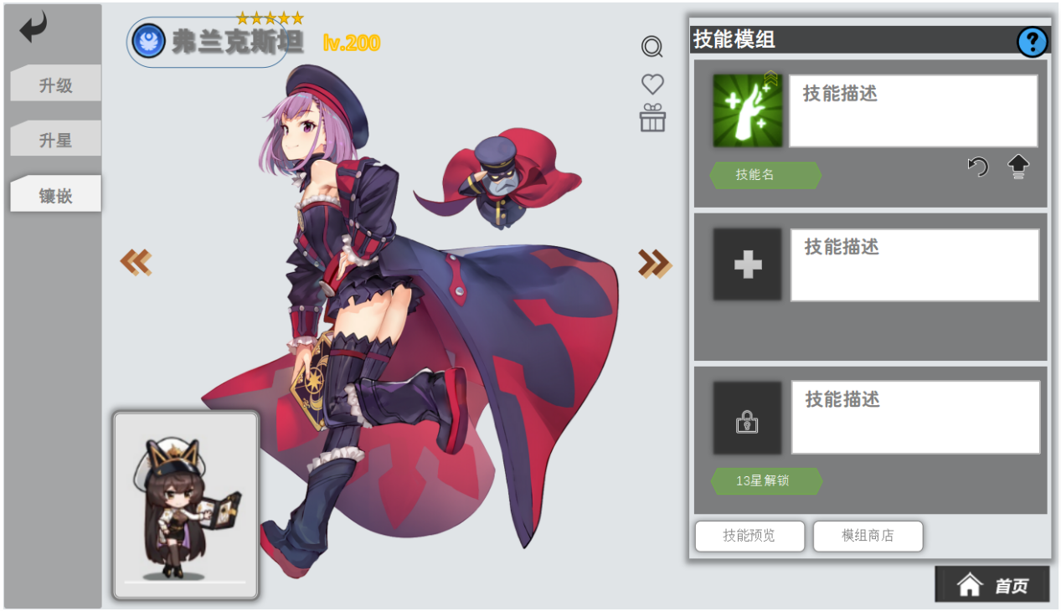
——技能模组镶嵌

4.5.1技能升级与遗忘

点击“”显示规则文字面板，点击其他区域消失。
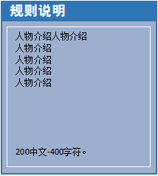
——规则说明
点击“”遗忘按钮，弹出对应界面，点击右上角×关闭。
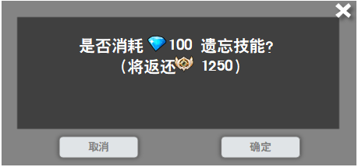
——遗忘技能确认
点击“”升级按钮，弹出对应升级界面，点击其他区域收起。

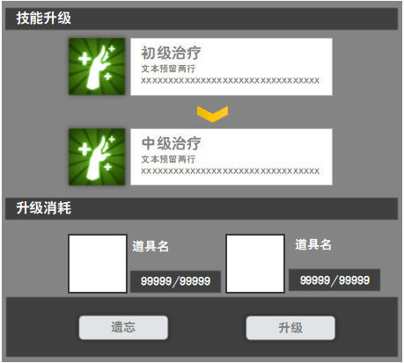
——技能未满级时的升级界面
技能描述文本预留两行的文字量。此时点击“遗忘”弹出上述的遗忘界面。当升级道具不足时，弹出通用补充道具界面。当在该界面下升级至满级时，该界面状态变为：
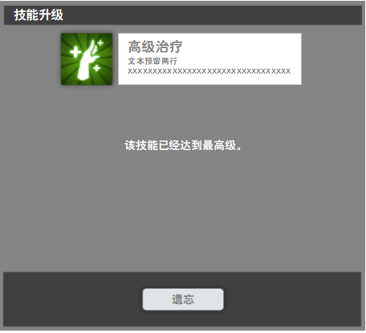
——技能满级时的升级界面
点击“遗忘”同理。

4.5.2其他按键
点击“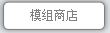”跳转到商店功能对应的技能模组页签；
点击“”弹出技能预览界面,技能单页签有47个，排列由UI情况而定，尽量密集。

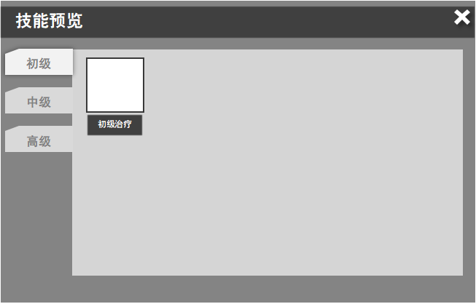
——技能预览界面
点击某技能图标时，弹出技能详情面板：
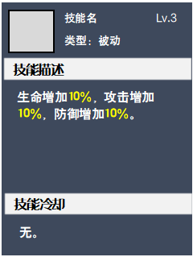
——技能详情描述

点击其他区域关闭界面。

配置表
暂无。

功能拓展
暂无 。

